**Муниципальное бюджетное дошкольное образовательное учреждение**

«Д**етский сад № 35»**

«Приобщение дошкольников к здоровому образу жизни через народные игры Южного Урала»

**Автор: воспитатель первой кв. категории**

**Михайлова Л.И.**

**г. Чебаркуль**

**2015 год**

Проблема ухудшения здоровья подрастающего поколения в последние годы приобретает все большую актуальность. По данным Министерства здравоохранения всего 13% детей 6-7-летнего возраста могут считаться здоровыми. Среди множества причин называют снижение двигательной активности. Современные дети много времени   проводят за компьютерными играми. А как мы знаем, долгое время просиживания за монитором компьютера ухудшает осанку, зрение, нервную систему детей. Недостаток движения у дошкольников приводит к потере здоровья.

Одной из форм организации работы по приобщению к здоровому образу жизни являются народные подвижные игры. Так как подвижные игры – естественная форма физических упражнений детей, соответствующих их анатомическим и психологическим особенностям.

Радость движения сочетается в народных играх с духовным обогащением детей. В них заключается огромный потенциал для физического развития ребенка, формируется устойчивое отношение к культуре родной страны, создавая положительную основу для развития патриотических чувств.

Для всех народных игр характерна любовь человека к веселью, удальству. Народные игры для детей ценны в педагогическом отношении и оказывают большое влияние на воспитание ума, характера, воли. Развивают нравственно и физически, создают определенный духовный настрой, интерес к народному творчеству. И в самом деле, если даже слегка вникать в особенности детских игр у разных народов, то с первого взгляда заметно, что характер народа накладывает свой заметный оттенок на детские игры, отражаясь в них тем резче, чем дети играют с большим увлечением и непринужденностью, а вместе с тем, конечно, с большей возможностью для проявления своего национального характера. Игры это суть, так сказать, отражения разных сторон жизни данного народа, связующее звено веселья с деловой жизнью.

Например игры народов севера: «Перетягивание палки», «Перетягивание веревки», «Метание топора», «Езда на оленях». Игры народов южной Сибири «Метание аркана», «Кости», «Не задень», «Волк».

Несомненна роль народной игры в умственном воспитании детей. С ее помощью они познают окружающий мир, овладевают пространственной терминология. Учатся осознанно действовать в изменившейся игровой ситуации, соблюдать правила игры развивается внимание, мышление, воображение, память.

Подвижные игры способствуют развитию речи ребенка, с их помощью обогащается словарный запас, так как игры часто сопровождаются песнями, стихотворениями считалками. В играх совершенствуется эстетическое восприятие мира. Дети познают красоту движений их образность, у них развивается чувство ритма. Они несут в себе разную социальную направленность. Приобщаются к национальной культуре. Во время подвижных игр у детей совершенствуются движения, развиваются такие качества, как инициатива и самостоятельность, уверенность и настойчивость.

Для младшего возраста выбираю наиболее простые игры, которые привлекали своей напевностью, эмоциональностью. Это игры с песенным и стихотворным сопровождением, хороводы. «Зайка беленький сидит», «По ровненькой дорожке», «У медведя во бору».

С детьми старшего дошкольного возраста в процессе ознакомления с народной подвижной игрой, развиваю интерес к истории родного края, народной культуре, фольклору (знакомила с пословицами, поговорками, приметами), а также с календарными народными играми. Это игры посвященные циклам земледельческого календаря. В них заключена информация, дающая представление о повседневной жизни наших предков - их быте, труде, мировоззрении.

На Новый год, Колядки провожу следующие игры - «Бабка Ежка», «Жмурки»; «Два Мороза», «Оленьи упряжки», «Бег в снегоступах»

На традиционный праздник Масленицы проводила игры: «Горелки», «Гори, гори ясно», «Лапта», «Ручейки и озера», «Рыбаки и рыбки»», «Салки», «Важенка и оленята», «Чум».

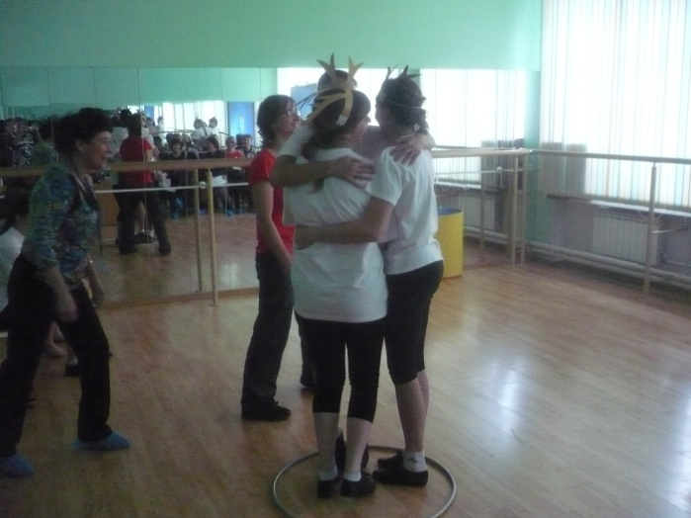 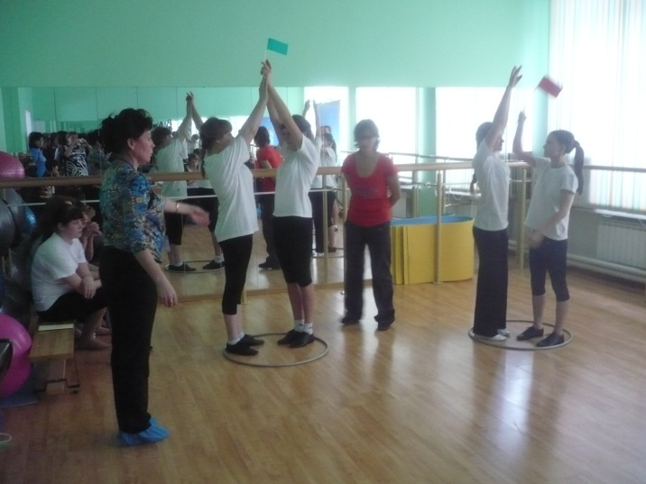

Я провожу народные подвижные игры на прогулке, включаю в непосредственно образовательную деятельность по физической культуре, в развлечениях, динамическом часе, физминутках. Подвижные игры обеспечивают психологическую разрядку, восстанавливают душевное равновесие, избавляют от трансформации негативных эмоций на собственный организм.

Благодаря знакомству с народными играми в детском саду, мы сохраняем свои традиции, передаем будущему поколению, тем самым обеспечиваем духовное здоровье наших детей.

Список используемой литературы:

1. Г.В.Раицкая., Л.В.Сивакова, С.Г.Ананьева, С.А.Шахматова «Сборник игр народностей Красноярского края.- Красноярск: Красноярский краевой институт повышения квалификации работников образования, 2006. – 65 с.

2. Ю.А. Кириллова «Физкультурные упражнения и подвижные игры на свежем воздухе»; Издательство ДЕТСТВО – ПРЕСС, Санкт – Петербург 2006 год

3. А. В. Кенеман «Детские подвижные игры народов мира». Издательство «Просвещение» Москва. 1988 год